我国是传统的农业国家，农产品进出口贸易一直在国民经济中占据重要地位。新世纪以来，我国农产品进出口贸易总额不断扩大，尤其是2002年入世以后，进出口贸易总额增长较快。2019年上半年，我国农产品进出口额1086.5亿美元，同比增1.4%。其中，出口368.1亿美元，减2.5%；进口718.4亿美元，增3.5%；贸易逆差350.3亿美元，增10.6%。中国的农产品出口主要是针对亚洲国家，尤其是日本。要知道日本的国土面积非常小，这也就说明他们基本不会靠种植农作物来发展农业，因此日本的农产品在很大程度上都需要依赖进口，而中国则是首要目标，毕竟中国是农产品出口大国，又是临近国家，因此日本把首要农产品进口放在中国身上。除了日本之外，韩国、朝鲜也是中国农产品出口的比较重要的国家之一，这两个国家因地域问题，农作物生长不能满足本国需要，导致农业的发展不是特别顺利，因此农作物也是需要大量从中国进口。

根据最新的资料显示，中国的农产品出口亚洲国家占到65%左右，其次便是欧洲国家。欧洲地区农业最发达的要数法国，而法国在中国的农产品进口国家里也属于比较靠前的，因此整个欧洲对农产品的需求也是比较强的，中国的农产品出口基本上聚集在英国、丹麦、芬兰、挪威等国。

2013-2019年上半年我国农产品进出口额

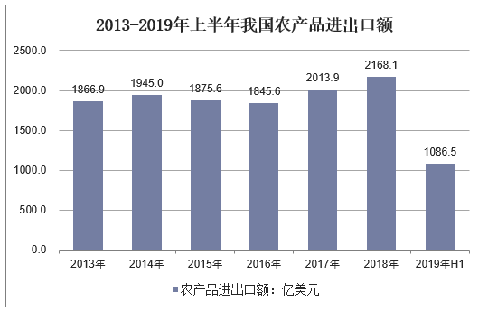

资料来源：中国海关，华经产业研究院整理

我国农产品进出口结构发生变化，粮棉油等土地密集型产品出口增长缓慢，进口却增长迅速;蔬菜、水果、畜产品等劳动密集型产品出口增长较快，进口增长缓慢。2019年上半年我国农产品进口额为718.4亿美元，农产品出口额为368.1亿美元。

2013-2019年上半年我国农产品进口额

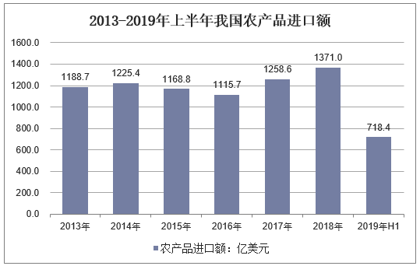

日本是世界农产品进口大国，1998年农产品（不包括林产品和水产品）进口额位居世界第三，金额为348亿美元，仅次于美国（419亿美元）和德国（410亿美元）。1999年日本农产品进口总额358亿1700万美元，比上年增长1.6%。从进口国别和地区来看，自美国进口最多，1999年日本自美进口农产品占日本进口农产品总额的37.3%，其次为中国，占10.7%，澳大利亚占8.2%，加拿大占5.5%。在日本进口的农产品中，园艺产品（蔬菜、水果、花卉）占有相当比重。1999年日本蔬菜进口总额31亿7500万美元,增长6.9%；水果和坚果进口总额31亿3700万美元，其中水果进口总额26亿6200万美元，增长18.7%。日本也有部分农产品出口，但金额、数量都不大。1999年日本农产品出口总额16亿9700万美元，增长6.5%。其中，蔬菜出口4291万美元，水果和坚果出口6815万美元。   
  
    1999年日本农产品贸易逆差341亿2000万美元。   
  
    日本蔬菜生产与进口情况如下：   
    蔬菜种植业在日本农业中占有重要地位。日本全国各地均有不同的蔬菜生产，主产地有长野、群马、高知、宫崎、北海道、千叶、茨城等地。1998年日本萝卜产量190.2万吨，白菜98.99万吨，卷心菜140.4万吨，西瓜60.32万吨，黄瓜74.63万吨，西红柿76.3万吨,茄子45.88万吨，大葱50.85万吨，元葱135.5万吨，大蒜64.8万吨，柿子椒15.96万吨，莴苣50.63万吨。日本的薯类作物主要为马铃薯和地瓜。1998年马铃薯产量307.4万吨，主要产地为北海道、长崎和鹿儿岛。地瓜产量113.9万吨，主要产地为鹿儿岛、茨城、千叶。日本的豆类作物主要有大豆、小豆、云豆、花生等。大豆是日本人不可缺少的食物，主要用于制作食用油、豆腐和酱汤。1998年日本大豆产量15.8万吨，主产地为北海道、佐贺等地。   
  
    日本还从海外大量进口蔬菜，主要进口品类为元葱、南瓜、芦笋、莴苣等，主要进口国为美国和中国。1998年日本进口生鲜蔬菜9亿3542万美元。由于当年天气异常，日国内蔬菜歉收，市场价格飞涨，蔬菜进口明显增加，总量达73万9466吨，比上年增长29%。其中，元葱、南瓜、西兰花三项是日本蔬菜进口的重点，占当年总量的55.3%。由于日本进口蔬菜品种增加，这三大类蔬菜的比重呈下降趋势。1998年日本还进口松蘑3248吨，虽然数量不大，但其进口额达1亿2315万美元，列西兰花之后居进口蔬菜第二位。   
  
    自1986年后，日本蔬菜进口急剧增加。其后的10年中，每年平均递增19万吨。在1997年日本进口蔬菜中，80%属加工蔬菜，包括冷冻蔬菜、盐渍蔬菜、干燥蔬菜及番茄加工品等种类。其中，冷冻蔬菜进口显著增加。自85年至98年，日本加工蔬菜进口总量103万吨，其中冷冻蔬菜55万吨，超过半数。日本进口的冷冻蔬菜主要品种有：马铃薯、毛豆、甜玉米、芋头、菠菜等。由于进口蔬菜的大量增加，日本国产冷冻蔬菜自1984年后一直在10万吨上下徘徊。1997年仅为9万吨。   
  
    日本进口盐渍蔬菜主要作为进一步加工泡菜、咸菜等的原料。主要品种有：黄瓜、生姜、藕。干燥蔬菜除直接零售供家庭使用外，多数作为方便面等方便食品的原料。主要品种有：香菇、元葱、竹笋、薇菜等。   
  
    由于日本国产蔬菜收获量自1987年起逐年下降，在日元升值和快速运输手段发达的条件下，自1988年起，日本进口生鲜蔬菜数量持续增加。   
  
    1999年日本蔬菜及蔬菜制品进口总额31亿7500万美元，比上年增长6.9%；进口量270万4349吨，增长11.0%。其中，生鲜和冷藏蔬菜进口9亿6000万美元，增长2.6%；数量87万4554吨，增长18.3%。增长较快的产品有西兰花9万1239吨,增长21.4%;芦笋2万4466吨，增长23%;南瓜15万3964吨，增长19.5%。从生鲜蔬菜的进口国别和地区来看，99年日本进口元葱22万3435吨，自美国和新西兰进口急剧增长了72.4%；香菇进口3万1628吨，增长0.7%，几乎全部来自中国。99年日本冷冻蔬菜进口8亿3800万美元,增长4.3%;数量68万9468吨,增长5.6%。从冷冻蔬菜的进口国别和地区来看，中国产品增长显著，和美国产品在日本市场平分秋色。99年日本进口冷冻毛豆7万3075吨，增长7.1%，50%以上来自中国；马铃薯进口28万1190吨，增长5.5%，几乎全部来自美国。